Základní škola a Mateřská škola Dobrá Voda u Českých Budějovic,
Na Vyhlídce 6, 373 16 Dobrá Voda u Českých Budějovic

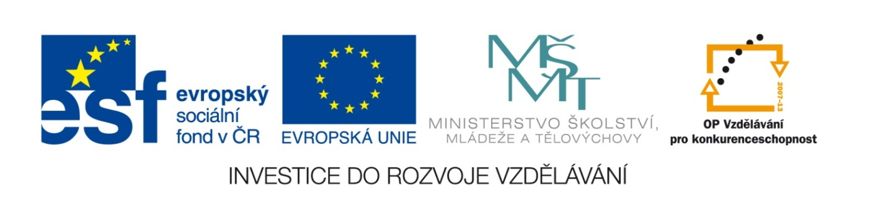

EU PENÍZE ŠKOLÁM
Zlepšení podmínek pro vzdělávání na základních školách Operačního programu
Vzdělávání pro konkurenceschopnost

Číslo a název klíčové aktivity: I/2 Inovace a zkvalitnění výuky směřující k rozvoji čtenářské a informační gramotnosti
Číslo DUM: VY_12_INOVACE_D.9.13
Jméno autora: Mgr. Markéta Šedivá
Datum (období) vytvoření DUM: 26. 11. 2012
Ročník: 9.
Vzdělávací oblast: ČSR
Vzdělávací obor: Dějepis
Klíčová slova: Národnostní složení, symboly, hospodářství, průmysl a zemědělství a každodenní život
Anotace: Pomůcka pro výklad a procvičování učiva. Žáci doplňují, spojují a vyhledávají nové informace s pomocí internetu.
Druh učebního materiálu: Pracovní list
Očekávaný výstup: Žáci umí pojmenovat základní rysy nově vzniklého státu, chápou jeho demokratické uspořádání a život v něm.

ČSR
1. Kolik a jaké země tvořily „ první republiku “?

2. Jaké národnostní menšiny byly zastoupeny v nově vzniklém Československu?

3. Zasloužil jsem se o vznik naší republiky. Prezidentem jsem se stal v 68 letech. Měl jsem ohromnou morální autoritu, těšil jsem se velké úctě a vážnosti nejen doma, ale i ve světě. Jmenuji se………………………………………………………………………………
4. Jmenuj symboly republiky:

5. Ministrem zahraničních věcí byl………………………….
6. Doplň text, můžeš si odpovědi vyhledávat na internetu.
Hospodářství nového státu bylo značně nevyrovnané. Velmi zaostávalo………………….
a ………………………………………K největším podnikům ČSR patřily……………….
………………………………………………………………………………………………
Velmi namáhavá ruční práce zůstávala v oblasti ……………………………..Pracovalo se
S jednoduchým nářadím…………………………………………………………………
Pozemková reforma spočívala v tom, že každý……………………………………………..
7. Napiš nejčastěji využívaný způsob dopravy:
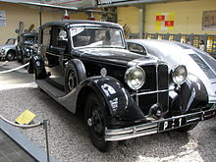 Obr. č.1
8. Stručně popiš postavení žen za „první republiky“

9. Spoj pojmy, které k sobě patří:
Bohatší rodiny Osvobozené divadlo
Městská mládež fantazie a sny
Mládežnické organizace hudební skladatel
Venkovské slavnosti služky
1927 trempování a skauting
Kabaret Junák a Skaut
1923 využívání geometrických tvarů
J. Voskovec a J. Werich zábavní podniky s humorist.programem
Jaroslav Ježek masopust, bály, poutě a posvícení
Kubismus první rozhlasové vysílání
Surrealismus první ozvučené filmy

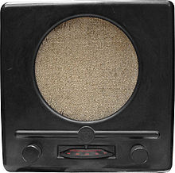Obr. č. 2
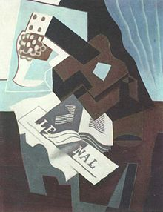 Obr. č. 3 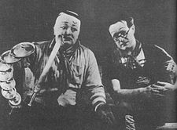 Obr. č.4

Citace a zdroje:
Obr. č. 1
Soubor:Tatra 80.jpg. Wikipedie [online]. 2006 [cit. 2012-11-26]. Dostupné z: http://cs.wikipedia.org/wiki/Soubor:Tatra_80.jpg

Obr. č. 2
Soubor:Volksempfaenger 01 KMJ.jpg. Wikipedie [online]. 2005 [cit. 2012-11-26]. Dostupné z: http://cs.wikipedia.org/wiki/Soubor:Volksempfaenger_01_KMJ.jpg_80.jpg

Obr. č.3

Soubor:Juan Gris 004.jpg. Wikipedie [online]. 2005 [cit. 2012-11-26]. Dostupné z: http://cs.wikipedia.org/wiki/Soubor:Juan_Gris_004.jpg

Obr. č.4

Soubor:Voskovec a Werich.jpg. Wikipedie [online]. 2009 [cit. 2012-11-26]. Dostupné z: http://cs.wikipedia.org/wiki/Soubor:Voskovec_a_Werich.jpg

Datum: 26.11.2012 Autor: Mgr. Markéta Šedivá

